Introducción al software
Para escuchar este taller de lupa, ir al enlace a continuación: Audio primera sesión Lupa
Que es LMMS
El software LMMS es un una plataforma para realizar musica en tu computador. Este tipo de software es conocido normalmente como un Daw ( Digital work station o Estacion de trabajo de Audio Digital). Este software solo esta disponible para las plataformas Windows y Linux.

Primera vez que abrimos el Software
La interfaz del programa puede variar según el sistema operativo y la versión de LMMS que estemos usando, para este tutorial en particular; estamos usando la versión de LMMS 1.0.0
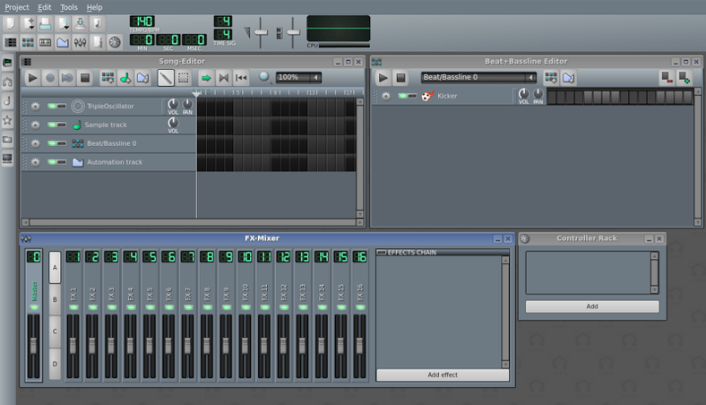 Lmms vista previa
Esta es la primera vista cuando ejecutas Lmms en tu computador, describiremos en breve algunas de sus partes mas relevantes:
En la barra de menú principal, podemos seleccionar varias opciones; entre ellas opciones que se encargan de los archivos del proyecto, el acceso a los plugins (instrumentos y/o efectos virtuales) y finalmente el acceso a la ayuda en Linea.
Hacia abajo, horizontalmente; encontramos la barra de herramientas que contiene dos filas: La fila superior → crear nuevo proyecto, crear nuevo proyecto con plantilla,abrir proyecto existente, guardar proyecto actual y exportar proyecto actual.
Los botones de la segunda fila sirven para ocultar y mostrar las diferentes ventanas del programa, esto con la intención de adecuar el software según la relevancia de la tarea que estemos haciendo. Al lado derecho encontramos otras opciones, estos controles afectan a toda la canción en la cual estemos trabajando, en ellos encontramos controles para el tempo, el compás, el volumen, el tono y un panel de visualización de salida.
la barra vertical, abajo de la barra de herramientas, tiene 6 botones. Al hacer click sobre ellas, ella alternara una ventana donde enseñara el contenido y las opciones que maneja. Cada pestaña maneja un contenido especifico de recurso, lo cual facilita la navegación entre plugins de instrumentos, mis proyectos, mis samples, mis presets, mi disco duro y mi ordenador. Estos recursos se utilizan para elegir sonidos y componer la canción.
La parte principal del programa, como describimos anteriormente, maneja un numero de ventanas, cada una sirviendo con un propósito diferente. Usted puede ocultar y mostrar todas estas ventanas haciendo click en los diferentes botones contenidos en la barra de herramientas.
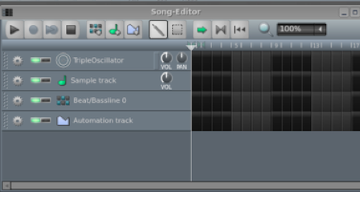
El song-editor es una de las ventanas mas importantes de Lmms, porque es aquí donde se construye la canción. Los sonidos, melodías y automatizaciones vienen en este lugar.
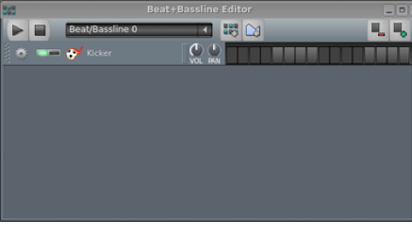
Esta ventana funciona como como un creador de ritmos que se repetirán a lo largo de la canción. En ella se pueden crear loops con ritmos o lineas de bajo. Es muy importante tener en cuenta que los ritmos o loops que se creen en esta ventana tienen un nombre y se pueden usar en el son-editor, entraremos en detalles mas adelante.
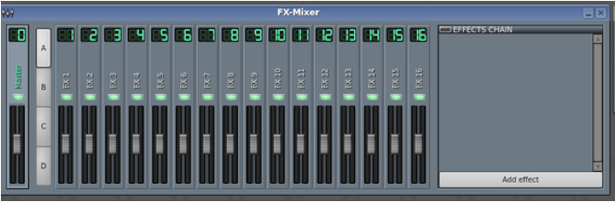
Esta es nuestra consola para mezclar los sonidos, donde el volumen de cada sonido se puede manipular por separado. También tiene una ventana al lado derecho para realizar envíos a efectos.
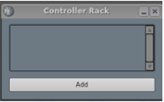
En esta ventana se pueden utilizar cambios regulares de instrumentos. Estas “automatizaciones” se pueden usar para variar la posición de una perilla en función de otra como un LFO.

